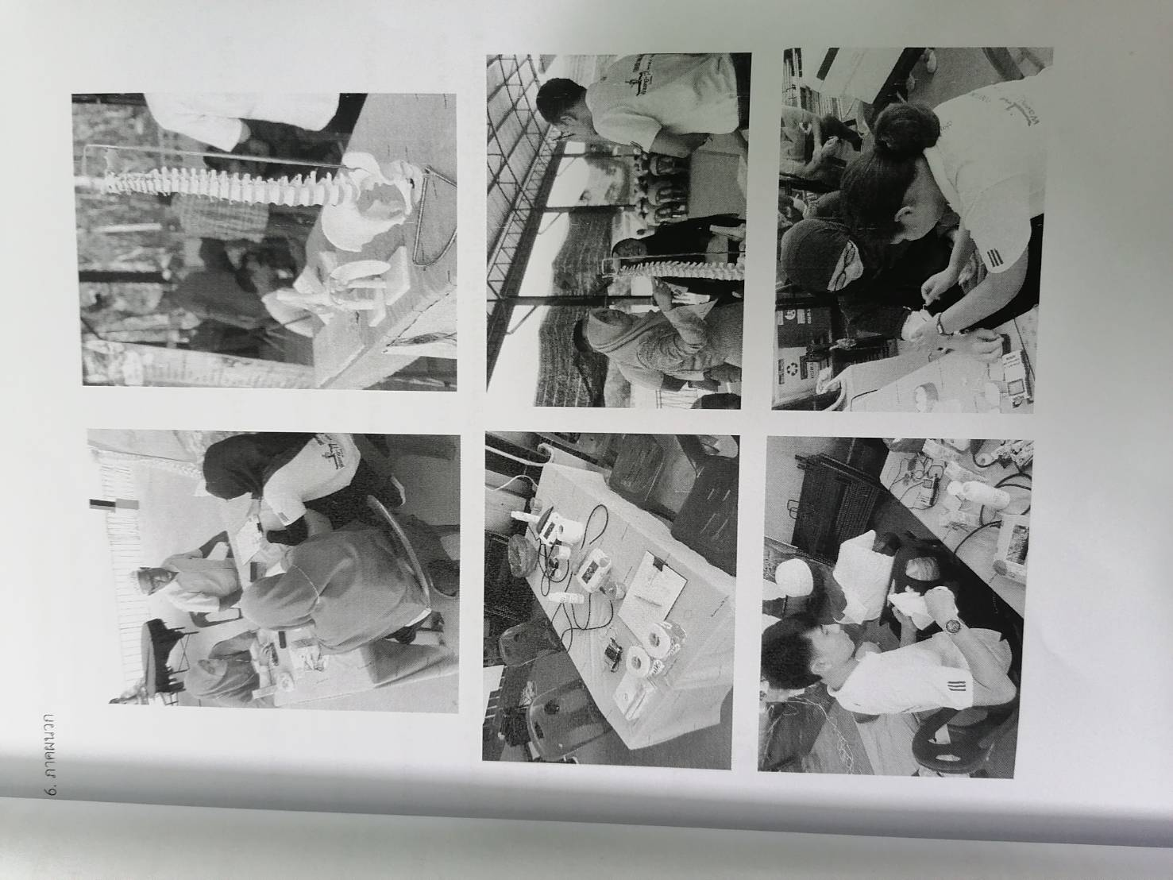
กิจกรรมที่ ๔ กิจกรรมการอบรมเชิงปฏิบัติการให้บริการรักษาทางกายภาพบำบัดด้วยเครื่องมือทางกายภาพบำบัด

